∂---------------------------1.web前端开发基础，也就是前端需要掌握的三门技术：

HTML，CSS，Javascript

* HTML HyperTextMark-upLanguage（超文本标记语言）是网页内容的载体
* Css ascading Style Sheets （层叠式样式表），CSS样式是表现
* JS是用来实现网页上的交互（数据和特效）

2、HTML标签语法：

* 由英文尖括号<> 括起来
* 一般是成对儿出现的，分开始标签和结束标签
* 标签的前后顺序必须保持一致
* 标签不区分大小写，但是一般都是小写为主

1. 一个html文件的基本结构

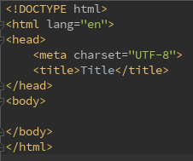

a.<head>标签中可以用的标签

b. body标签中存放要展示出来的内容

* <title> 定义文档标题
* <base> 定义基准url

eg. Head中定义 <base href="https://box.lenovo.com/">, body中可以写

<a href="user/login?sts_from=home">login</a>

* <link> 引入外部资源
* <meta> 定义关于HTML文档的元数据

eg. <meta http-equiv="X-UA-Compatible" content="IE=Edge,IE=9,IE=10,IE=11">

<meta name="viewport" content="width=device-width, initial-scale=1, maximum-scale=1, user-scalable=no">

<meta name=”keyword” content=”HTML,PHP”>

* <script> 脚本文件
* <style> 定义css样式

1. html标签分类

html标签又叫html元素，它分为块级元素, 内联元素（行内元素）和内联块状元素

* 有一个css样式可以直接控制改变元素为块级元素或内联元素”display”,这个样式在实际工作中经常用到

a.块级元素(即属性为display: block的元素)

特点：

* 独占一行，每一个块级元素都会从新的一行重新开始，从上到下排布
* 可以直接控制宽度、高度以及盒子模型的相关css属性
* 在不设置宽度的情况下，块级元素的宽度是它父级元素内容的宽度
* 在不设置高度的情况下，块级元素的高度是它本身内容的高度

常用的块级元素：

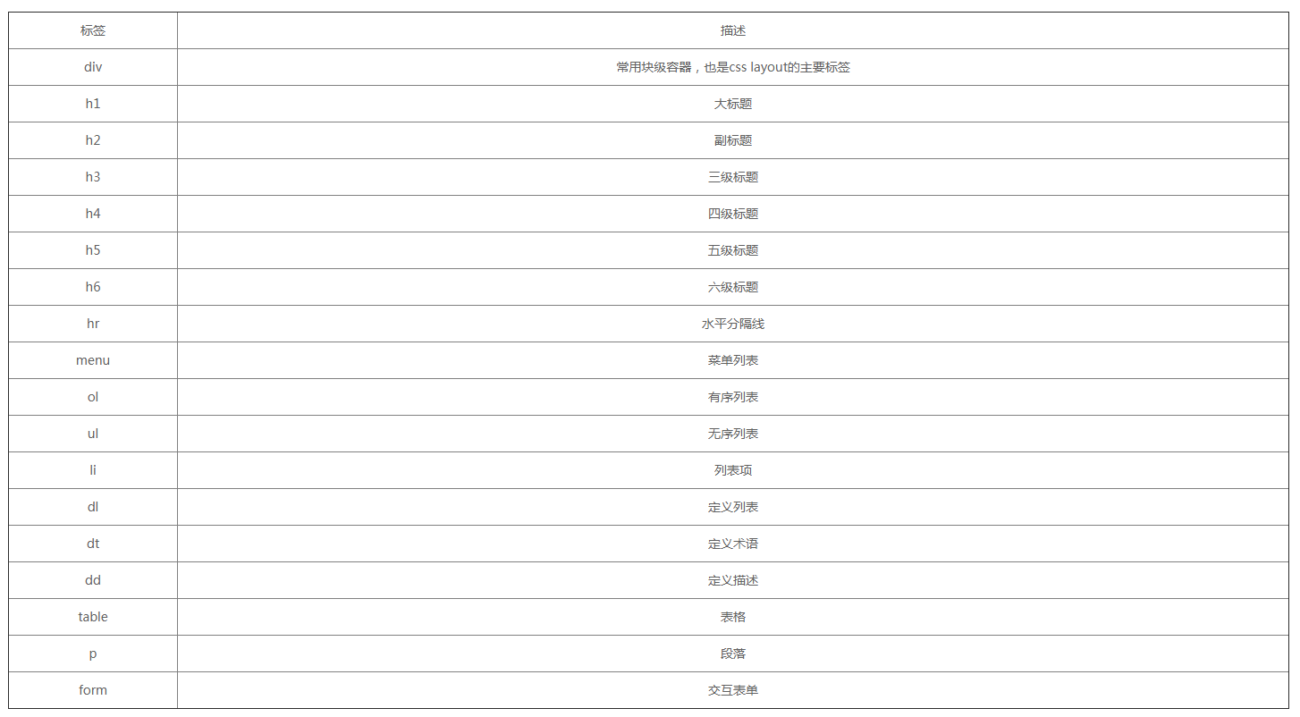

<div>、<p>、<h1>...<h6>、<ol>、<ul>、<dl>、<table>、<address>、<blockquote> 、<form>

b.内联元素(即属性为display: inline-block的元素)

特点：

* 和其他内联元素从左到右在一行显示
* 不能直接控制宽度、高度以及盒子模型的相关css属性，但是直接设置内外边距的左右值是可以的
* 内联元素的宽高是由本身内容的大小决定（文字、图片等）
* 内联元素只能容纳文本或者其他内联元素（此处请注意，不要在内联元素中嵌套块级元素）

常用的内联元素：

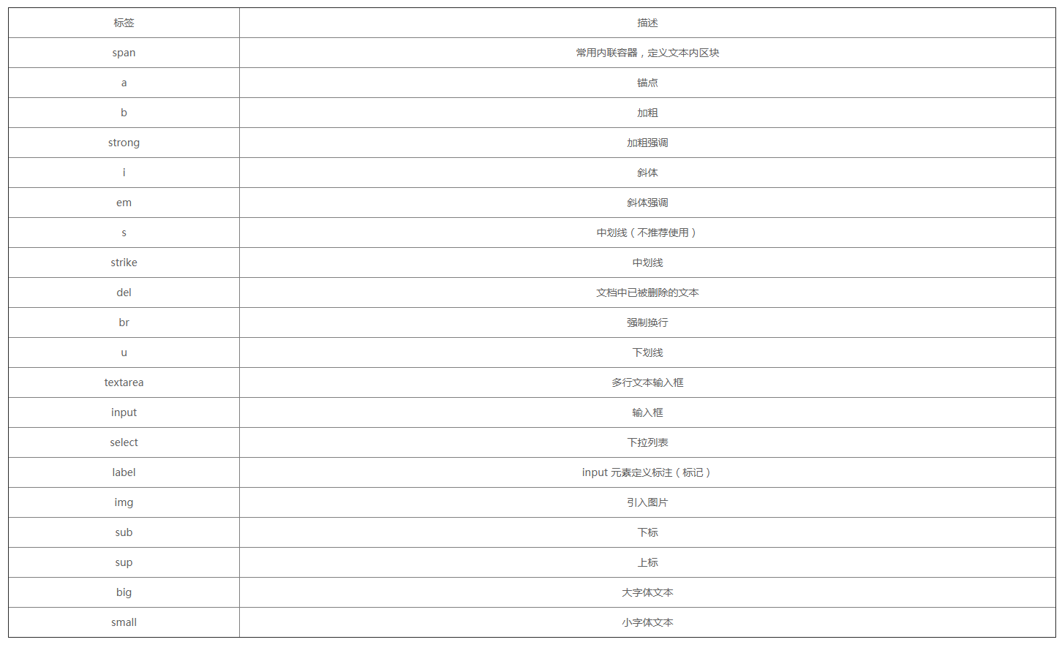

<a>、<span>、<br>、<i>、<em>、<strong>、<label>、<q>、<var>、<cite>、<code>

# 所有标签：http://www.w3school.com.cn/tags/

c.行内块状元素

特点：

* 和其他元素都在一行上
* 元素的高度，宽度，行高以及顶和底边距都可设置

常用行内块状元素：

<img> <input>

1. 表单元素

*html标签中有一些标签需要详细讲一下，表单元素的标签是其一

*表单元素用途：

收集用户输入信息，将数据传到服务器端，从而实现与用户的数据交互

*都有哪些元素是表单元素？

<form> <input> <select> <option> <textarea> <button>

* <form> : 定义表单，里面可以嵌套表单元素

<form method=”post/get” action=”” ></form>

* <input>: 表单元素中常用元素

可以根据类型不同，变化出多种形态

<input type=”” name=”” />

常用type：

<input type=”**text**”> 定义供文本输入的单行字段

<input type=”**password**”> 定义密码字段

<input type=”**submit**”> 定义提交表单数据至表单处理程序按钮

<input type=”**radio**”> 定义单选按钮

<input type=”**checkbox**”> 定义复选按钮

<input type=”**button**”> 定义按钮

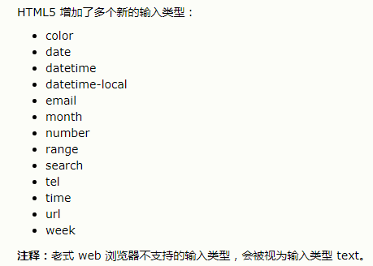

常用输入限制：

**value: 规定输入字段的初始值**

**readonly：规定输入字段为只读**

**disabled：规定输入字段是禁用的**

**size：规定宽度width**

**maxlength：规定输入字段允许的最大长度**

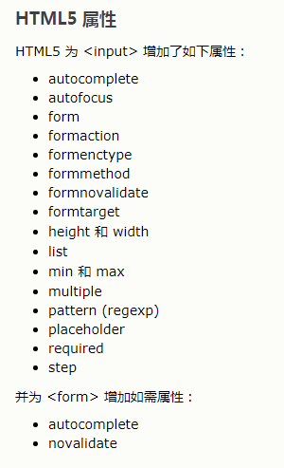

*表单元素的好朋友- label标签

Label标签的作用：不会向用户呈现任何特殊效果，它的作用是为鼠标用户改进可用性，如果在label标签内点击文本，就会触发此控件，也就是说，当用户单击选中该label标签时，浏览器就会自动将焦点转到和标签相关的表单控件上，自动选中和该label标签相关联的表单控件

<label for=”表单元素控件id名称”>

1. 注释

语法：<!-- 被注掉的文字 -->

1. Bootstrap中的html结构

https://v3.bootcss.com/css/

8. 标签使用注意

正确的使用语义标记，反对过度使用div，有很多人在布局的时候，过度的、过滥的使用div标记，反而不好。无论什么内容，外面都套一个div，是一个坏习惯。  
要记好，世界上只有CSS技术，没有CSS+DIV这种技术，正是CSS+DIV的这个叫法，误导了太多的了，使太多的人滥用DIV做布局，而不去使用合理的标签。要切记：可以用来做布局的，不仅是DIV，任何标签都可以做布局，用什么做布局，取决于内容语义的表达！  
  
根据文档的结构来选择HTML元素，而不是根据HTML元素的样式来选择。  
如果在创建文档时找不到适当的元素，则可以考虑使用通用的div 或者是span；  
少量、适当的使用div和span元素可以使文档的结构更加清晰合理并且易于使用样式。  
尽可能少地使用标签和结构嵌套，这样不但可以使文档结构清晰，同时也可以保持文件的小巧，在提高用户下载速度的同时，也易于浏览器对文档的解释及呈视。

9.练习：

1）.编写form表单

2）.编写静态代码

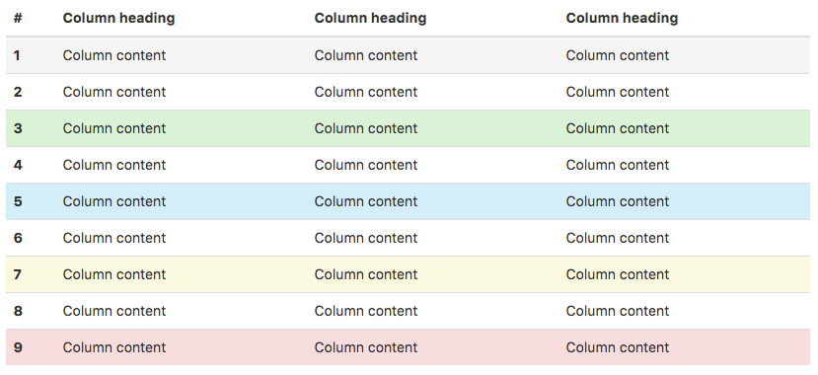

3）.用bootstrap编写list，表单等

4）实现系统静态页面